计算机网络 第7课　IP数据报和数据报转发 作业

**班级：** 软工23级普2班 **学号：** 36720232204041 **姓名：** 苏一涵

# 一、选择题

|  |  |  |  |  |  |  |  |  |  |  |
| --- | --- | --- | --- | --- | --- | --- | --- | --- | --- | --- |
| 题号 | 1 | 2 | 3 | 4 | 5 | 6 | 7 | 8 | 9 | 10 |
| 选项 | B | C | A | D |  |  |  |  |  |  |
| 题号 | 11 | 12 | 13 | 14 | 15 | 16 | 17 | 18 | 19 | 20 |
| 选项 |  |  |  |  |  |  |  |  |  |  |

# 二、简答题

## 第5题

Router1的路由表：

|  |  |  |
| --- | --- | --- |
| 目的地 | 网络掩码 | 下一跳 |
| 10.0.0.0/8 | 255.0.0.0 | 直连 |
| 20.0.0.0/8 | 255.0.0.0 | 10.0.0.4（Router 2） |
| 30.0.0.0/8 | 255.0.0.0 | 10.0.0.4（Router 2） |
| 40.0.0.0/8 | 255.0.0.0 | 10.0.0.4（Router 2） |

Rouuter2的路由表：

|  |  |  |
| --- | --- | --- |
| 目的地 | 网络掩码 | 下一跳 |
| 10.0.0.0/8 | 255.0.0.0 | 直连 |
| 20.0.0.0/8 | 255.0.0.0 | 直连 |
| 30.0.0.0/8 | 255.0.0.0 | 直连 |
| 40.0.0.0/8 | 255.0.0.0 | 20.0.0.2（Router 3） |

Router3的路由表：

|  |  |  |
| --- | --- | --- |
| 目的地 | 网络掩码 | 下一跳 |
| 20.0.0.0/8 | 255.0.0.0 | 直连 |
| 40.0.0.0/8 | 255.0.0.0 | 直连 |
| 10.0.0.0/8 | 255.0.0.0 | 20.0.0.1（Router 2） |
| 30.0.0.0/8 | 255.0.0.0 | 20.0.0.1（Router 2） |

Router4的路由表：

|  |  |  |
| --- | --- | --- |
| 目的地 | 网络掩码 | 下一跳 |
| 30.0.0.0/8 | 255.0.0.0 | 直连 |
| 10.0.0.0/8 | 255.0.0.0 | 30.0.0.1（Router 2） |
| 20.0.0.0/8 | 255.0.0.0 | 30.0.0.1（Router 2） |
| 40.0.0.0/8 | 255.0.0.0 | 30.0.0.1（Router 2） |

Router5的路由表：

|  |  |  |
| --- | --- | --- |
| 目的地 | 网络掩码 | 下一跳 |
| 40.0.0.0/8 | 255.0.0.0 | 直连 |
| 10.0.0.0/8 | 255.0.0.0 | 40.0.0.1（Router 3） |
| 20.0.0.0/8 | 255.0.0.0 | 40.0.0.1（Router 3） |
| 30.0.0.0/8 | 255.0.0.0 | 40.0.0.1（Router 3） |

## 第6题

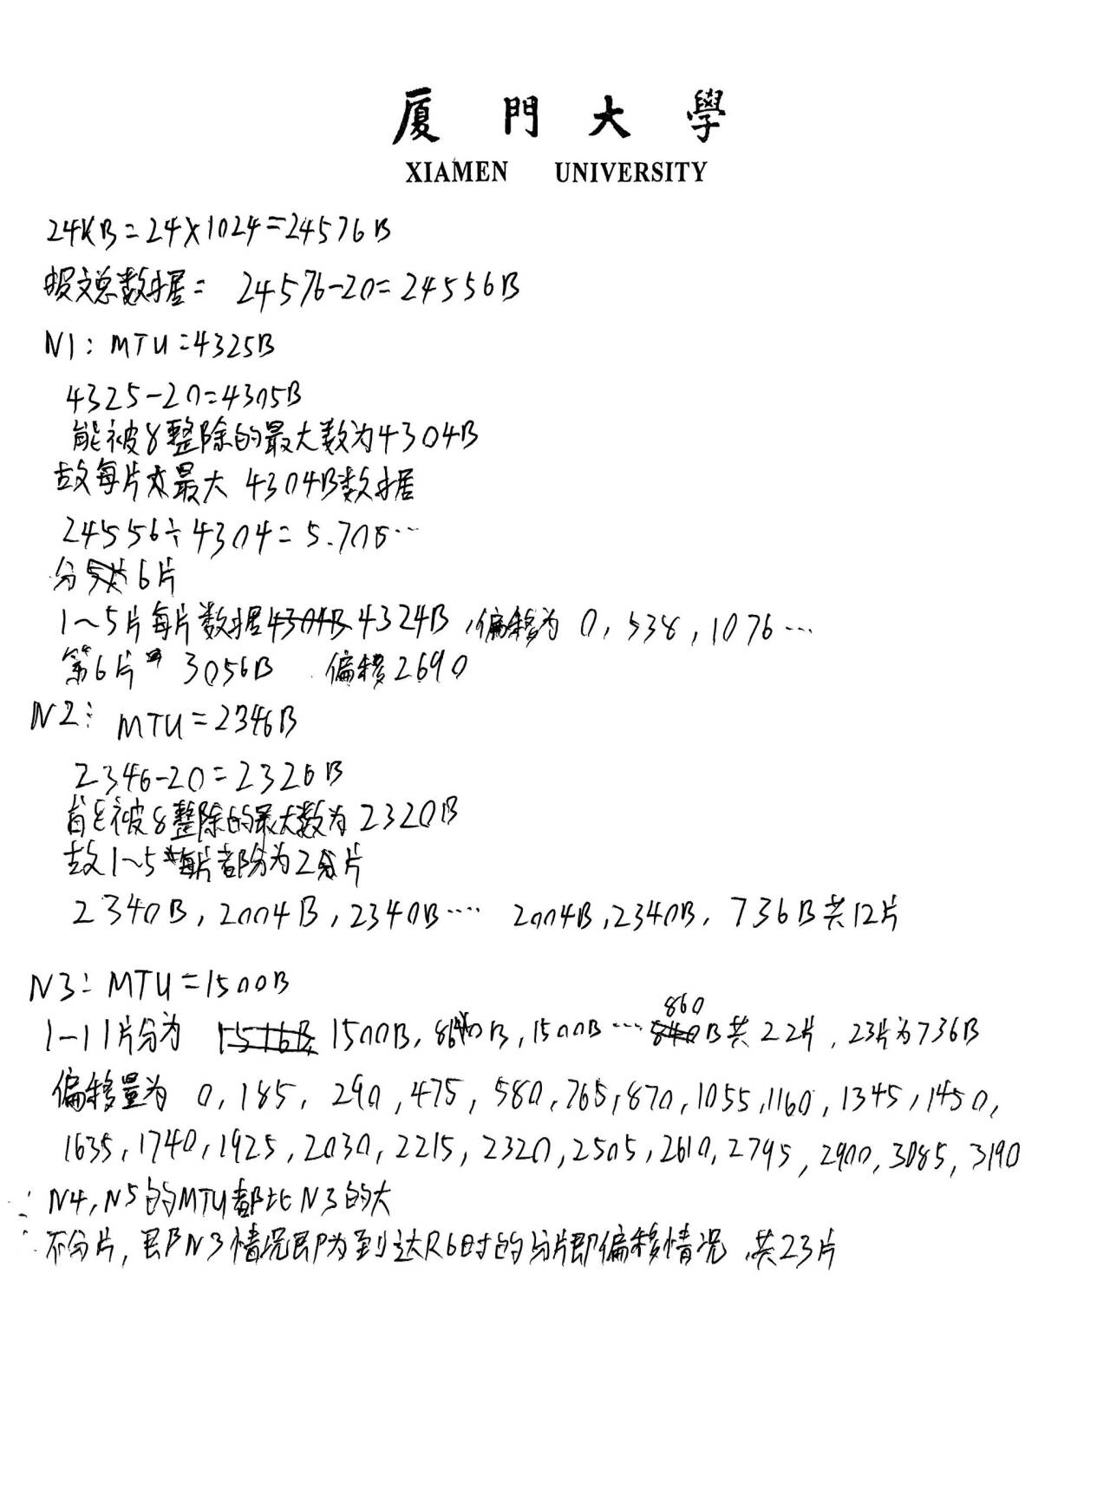

# 三、编程题

代码上传于：。